**DOCENTE**: Jeison Steven  González Pinzón.

**ASIGNATURA:** Matemáticas.

**GRADO:** Septimo.

**Estudiante:**

**NOTA:**

1. *Cualquier pregunta respecto a los tema por favor enviarla al correo [stevenjgp1010@gmail.com](mailto:stevenjgp1010@gmail.com) y sera contestada en horario de clase.*
2. *Se aconseja ver el video por partes.*

*Ejemplo:*

*-Un día veo los primos 7 minutos, el segundo día veo los siguientes 7 minutos y el tercer día veo los últimos minutos que faltan del video.*

*Esto con el fin de no desgastar la vista de los estudiantes* .

**Potencia**

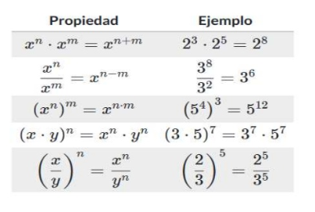

**Taller**

1. Corregir y agregue los últimos puntos.



